Presseinformation

Rellingen, 18. Oktober 2010

Flexibel und ergonomisch bei attraktivem Preis-Leistungs-Verhältnis
Nilfisk-CFM Drehstrom-Industriesauger T30S ist in jeder Branche zuhause

Mit dem neuen Drehstrom-Industriesauger T30S hat der Rellinger Reinigungsspezialist Nilfisk sein hochwertiges Nilfisk-CFM Markenportfolio um ein weiteres Kraftpaket ergänzt. Ein optimales Preis-Leistungs-Verhältnis gepaart mit hoher Anwendungs- und Ausstattungsflexibilität machen das neue Familienmitglied zur idealen Lösung für die unterschiedlichsten Branchen. Dazu gehören die Metall-, Gummi-, Kunststoff- und Glasindustrie aber auch Fertigungsbetriebe aus den Bereichen Textil und Lebensmittel oder das Bau- und Kfz-Gewerbe. Je nach Reinigungsanforderung kann der Anwender zwischen drei Grundversionen wählen: 50 oder 100 Liter Schmutzbehälter sowie Fallentleerung mit Sauggutbeutel. Angetrieben von einem leistungsstarken 3 kW-Seitenkanalverdichter ist der Nilfisk-CFM T30S für den 24-Stunden-Dauereinsatz ausgelegt. Das serienmäßige Sternfilterelement mit einer Filterfläche von 1,95 Quadratmetern sorgt bei Stäuben der Klassen L und M (Klasse M bei Fallentleerung) für beste Abscheideergebnisse. Ein manueller Filterrüttler gewährleistet zudem konstant hohe Saugleistung und lange Wartungsintervalle.

Eine Plattform, drei Modelle und viele Ausstattungsvarianten
Egal ob Stäube, ölige Flusen und Späne, Fasern, Granulate, Betonbruch, Erde oder Lebensmittelreste – der neue Nilfisk-CFM Drehstrom-Industriesauger verfügt über ein sehr breites Einsatzspektrum. Nahezu jede Art von Schmutz und Dreck wird kompromisslos entfernt, wobei der Sauger auch kleinere Mengen an Feuchtigkeit problemlos bewältigt. Dank des modularen Aufbaus bietet die neue Sauger-Familie verschiedene Möglichkeiten der Schmutzaufnahme. Der Anwender kann zwischen zwei verschiedenen Behältergrößen (50 Liter und 100 Liter) sowie einer Variante mit Fallentleerung wählen. Letztere eignet sich sowohl für den Einsatz von Polyethylen-Einzelbeuteln als auch für das patentierte Longopac Endlosbeutelsystem und garantiert eine schnelle und einfache Entsorgung. Weitere Ausstattungsvielfalt bieten die verfügbaren Leistungsklassen und Sonderspannungen des Seitenkanalverdichters. Diese reichen von 380 bis 440 Volt sowie von 50 bis 60 Herz. Je nach Typ variiert die Aufnahmeleistung zwischen 3.000 und 3.600 Watt, die Luftmenge liegt zwischen 97 und 113 Litern in der Sekunde.

Robustes, ergonomisches Industrie-Design
Mit seinen schmalen Abmessungen (980 Zentimeter Länge, 60 Zentimeter Höhe und 125 beziehungsweise 153 Zentimeter Breite – je nach Modell) beweist der Nilfisk-CFM T30S auch auf beengten Flächen und Wegen hohe Agilität. Das leicht zu manövrierende Metallchassis schützt den Industriesauger und lässt sich dank eines umlaufenden Griffs komfortabel und ohne größeren Kraftaufwand ziehen und schieben. Für besonders hohe Standsicherheit wurde der Seitenkanalverdichter am unteren Ende des 100 Kilogramm schweren Geräts montiert. Weiteren Komfort bieten ein Ablagefach direkt am Gerät sowie Kabel- und Schlauchhalter. Hinzu kommt ein durchdachtes Entleerungskonzept: Die 50 und 100 Liter fassenden Schmutzbehälter verfügen über eine integrierte Absetzmechanik inklusive Rädern und Griff. Auf diese Weise kann der Anwender den Schmutzbehälter mit wenigen Handgriffen entnehmen, zum Entsorgungsort bewegen und leeren.
Bildanforderung
Bildmaterial finden Sie zum Download unter www.press-n-relations.de im Anhang des dort veröffentlichten Textes. Selbstverständlich schicken wir Ihnen die Datei auch gerne per E-Mail zu. Kontakt: mny@press-n-relations.de.
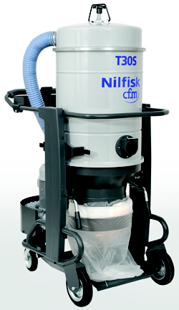
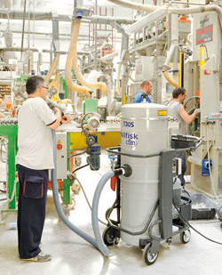
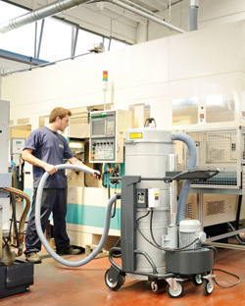
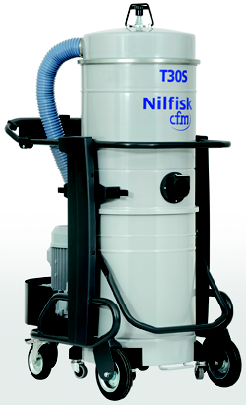
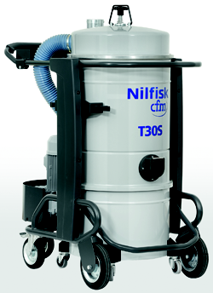

Weitere Informationen:  Nilfisk – Geschäftsbereich der Nilfisk-Advance AG  Siemensstraße 25/27 – D-25462 Rellingen  Tel.: +49 (0)180 535 67 97  (0,14 EUR/Min. aus dem deutschen Festnetz. Mobilfunkhöchstpreis 0,42 EUR/Min.)  info.de@nilfisk.com – www.nilfisk.de | Presse- und Öffentlichkeitsarbeit:  Press’n’Relations GmbH – Monika Nyendick  Magirusstraße 33 – D-89077 Ulm  Tel.: 0731 96287-30 – Fax: 0731 96287-97  mny@press-n-relations.de - www.press-n-relations.de

Nilfisk in Rellingen bei Hamburg ist ein Geschäftsbereich der Nilfisk-Advance AG. Diese gehört zur Nilfisk-Advance A/S. Das Unternehmen hat seinen Hauptsitz in Brøndby, Dänemark. Nilfisk-Advance entwickelt seit mehr als 100 Jahren Reinigungsgeräte und zählt zu den weltweit größten Anbietern professioneller Reinigungstechnik mit einem Umsatz von 690 Millionen Euro im Geschäftsjahr 2009 und über 4.800 Mitarbeitern. Es bestehen Produktionsstätten in Dänemark, Deutschland, Ungarn, Singapur, China, Italien, Mexiko und den USA. Über eigene Vertriebsniederlassungen und ein flächendeckendes Händlernetz ist das Unternehmen in über 135 Ländern der Welt und auf allen fünf Kontinenten vertreten.

In Deutschland vereint die Nilfisk-Advance AG im Geschäftsbereich Nilfisk die beiden Marken Nilfisk professional und Nilfisk-CFM und bedient vornehmlich im Direktvertrieb Kunden aus den Bereichen Gebäudereinigung, Industrie, Institutionen und Kommunen. Die Produktpalette von Nilfisk professional beinhaltet Poliermaschinen, Kombi-Maschinen (Kehren, Scheuern, Saugen), Gewerbesauger und Scheuersaugmaschinen, Einscheiben- und Kehrmaschinen sowie Straßenkehrmaschinen. Die Marke Nilfisk-CFM bedient mit innovativen industriellen Mobil- und Zentralsauganlagen anspruchsvollste Branchen. Dazu gehören die Metall-, Elektronik- und Verpackungsindustrie, der Maschinenbau sowie die Bereiche Pharma, Chemie und Nahrungsmittel.

